МІНІСТЕРСТВО ОСВІТИ І НАУКИ УКРАЇНИ

НАЦІОНАЛЬНИЙ ТЕХНІЧНИЙ УНІВЕРСИТЕТ

«ХАРКІВСЬКИЙ ПОЛІТЕХНІЧНИЙ ІНСТИТУТ»

Кафедра «Програмна інженерія та інформаційні технології управління»

Звіт з лабораторної роботи №8

з дисципліни «Математична статистика»

Виконав:

Студент групи КН-36а

Кулик В. В.

Перевірив:

Голоскоков О. Є.

Харків – 2018

**Теорія:**

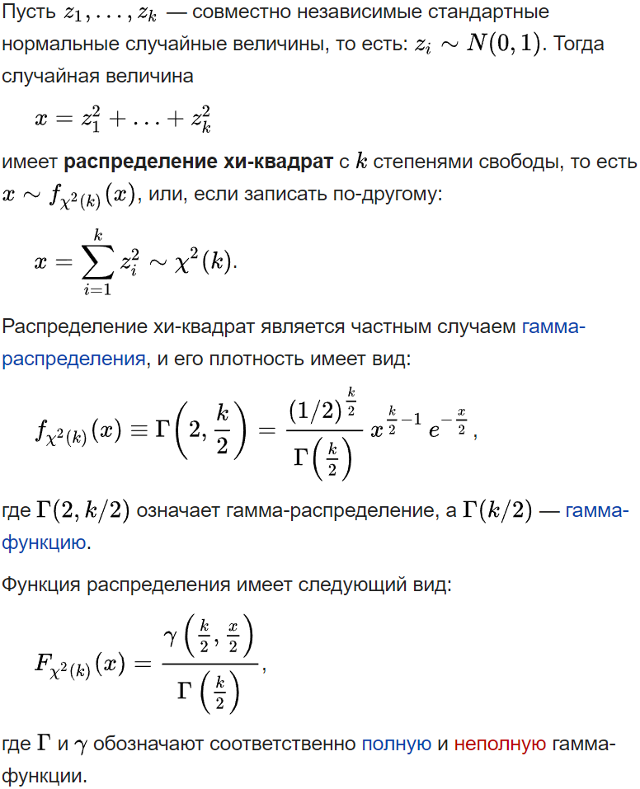

**Хід виконання:**

1. Відкрити «Statistica»
2. В ДВ “Statistica Module Switcher” вибрати модуль ”Basic Statistica“ і натиснути мишею на клавішу “Switcher”, натиснути мишею на клавішу “OK”.
3. Відкрити файл даних "Cena_rek.sta".

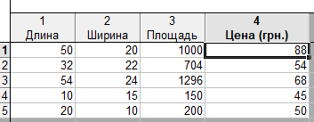

1. В поле "Directories" вкажіть ім'я своєї папки і натисніть на кнопку "ОК". Виберіть пункт меню "Descriptive statistics" і натисніть на кнопку "ОК".
2. Натисніть на кнопку "Variable". Виберіть змінну "Ціна".
3. В ДВ "Descriptive statistics" в поле "Destribution" включите опцію "K-S test for normality" і натисніть на кнопку "Histograms".

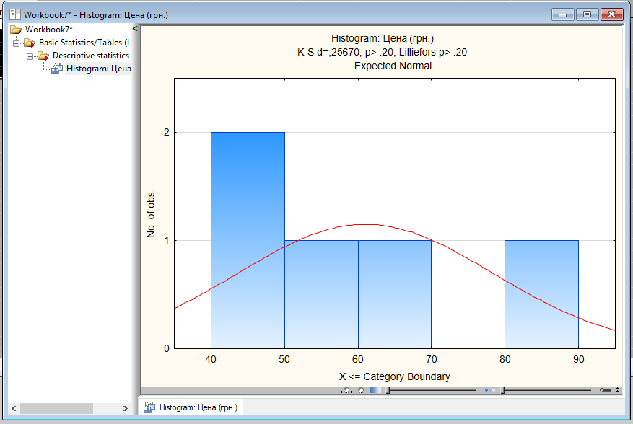

1. У верхній частині вікна будуть наведені значення D. Обчисліть значення λ і за таблицями визначте значення р (уровень значимости). Порівняйте з наведеними у верхній частині вікна.

У вікні наводиться гістограма розподілу значень змінної і накладена на неї крива нормального розподілу, зіставлення яких дозволяє візуально оцінити характер розподілу.

D = 0,25670

1. Натисніть на кнопку "Variable". Виберіть змінну "Площа".

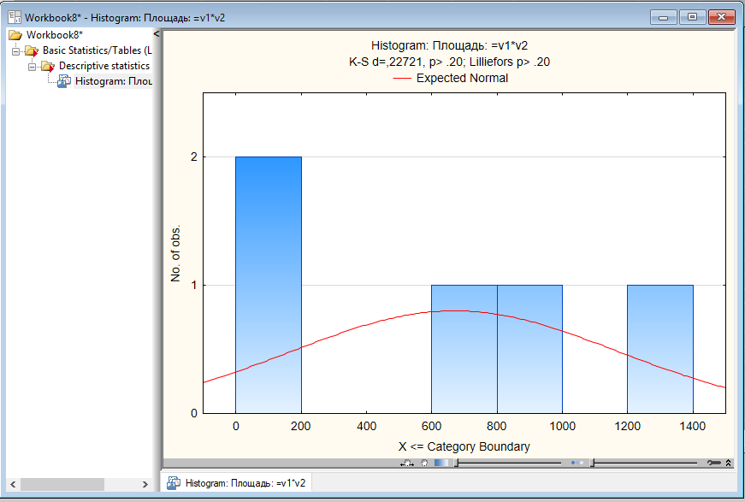

1. Повторіть кроки 4 – 6.
2. В ДО "Nonparametrics Statistics" виберіть опцію "Distribution fitting", в поле "Continuous Distribution" виберіть в якості теоретичної функції розподілу "Reсtangular" – прямокутна і клацнути мишею на кнопці "Open Dana". Відкрийте файл "Olimp.sta" .Натисніть на кнопку "ОК".
3. У ДО "Fitting Continuous Destributions" натисніть на кнопку "Variable" і виберіть змінну "Час". Натисніть на кнопку "Graphs" .На гістограмі визначте р і обчисліть значення λ ** 2. Порівняйте результат, з наведеними у вікні.

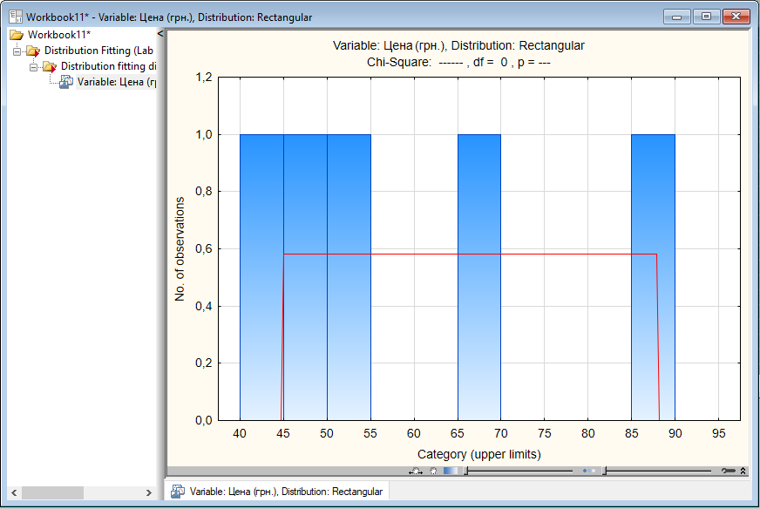

ДО ”Probability calculator” в поле Distribution выберите тип распределения χ**2(Chi). Включите опцию:**1-**cumulative p-1-p.

* В поле Chi задайте 12,43860, в поле “df” задайте 1.Проверьте по таблицам, полученное значение р.
* Включите опцию “**Create graph” .** Нажмите на кнопку “Compute”.

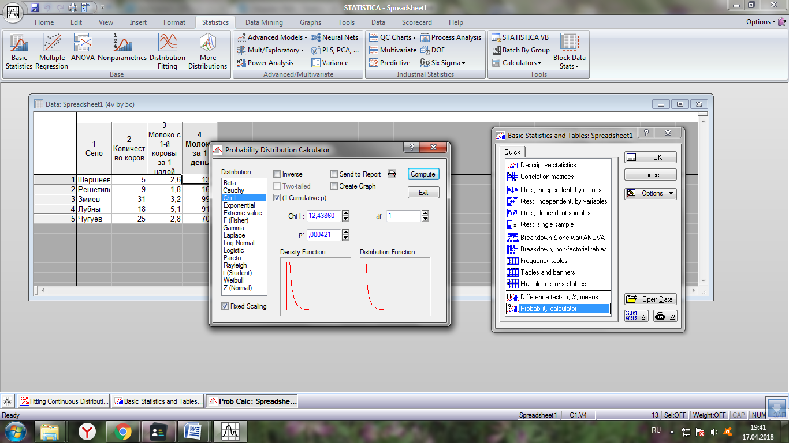

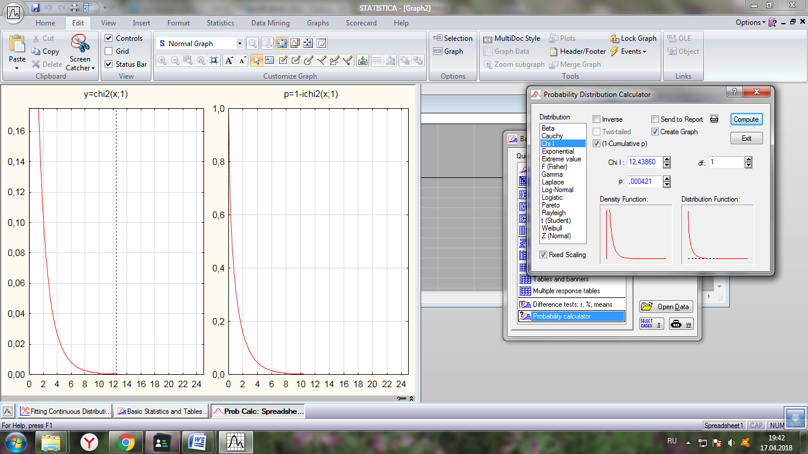

В поле Chi задайте 9.34, в поле “df” задайте 10. Включите опцию “**Create graph”** и нажмите на кнопку “Compute”. Проверьте по таблицам, полученное значение **р**.

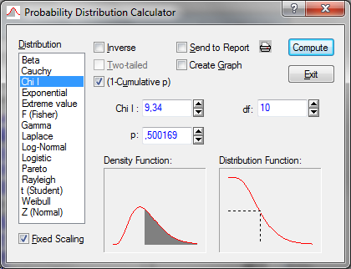

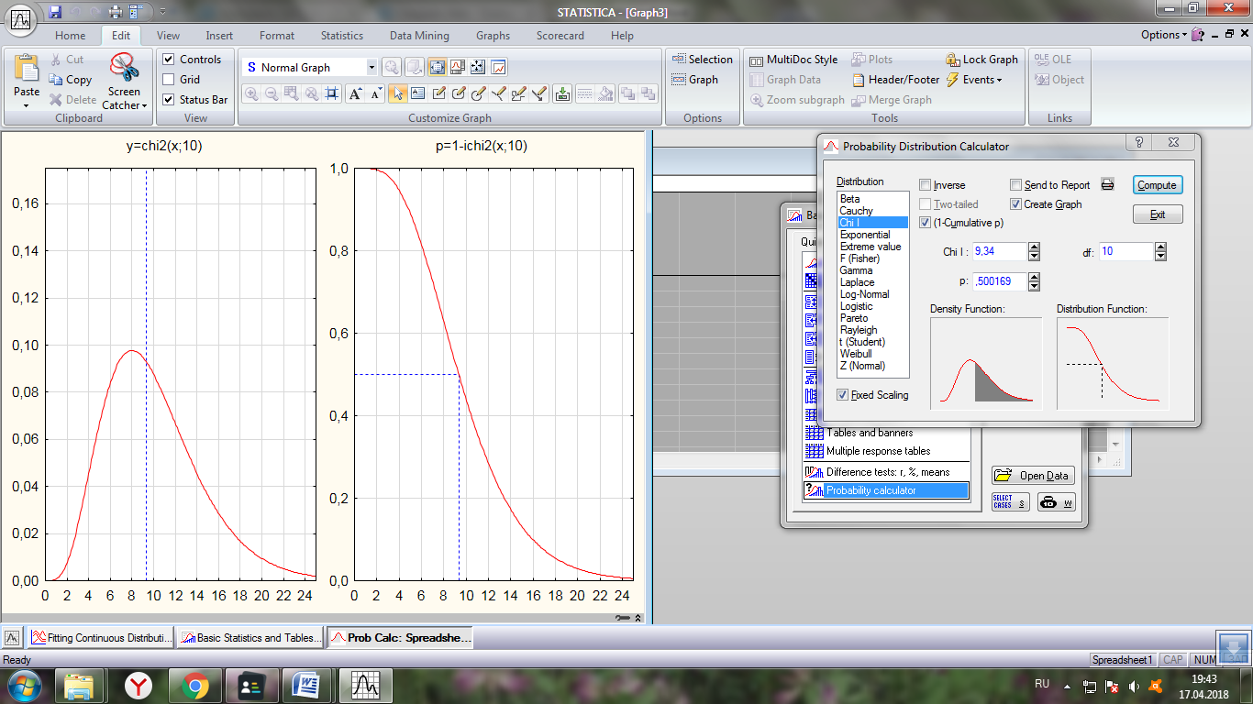

**Висновок:** завдяки цій лабораторній роботі, навчилися використовувати формулу теоретичної функції розподілу F (х) і критерій Колмогорова-Смирнова